# PlantUml

## 例如

|  |
| --- |
| @startuml  用户 -> 认证中心: 登录操作  认证中心 -> 缓存: 存放(key=token+ip,value=token)token  用户 <- 认证中心 : 认证成功返回token  用户 -> 认证中心: 下次访问头部携带token认证  认证中心 <- 缓存: key=token+ip获取token  其他服务 <- 认证中心: 存在且校验成功则跳转到用户请求的其他服务  其他服务 -> 用户: 信息  @enduml |

效果图

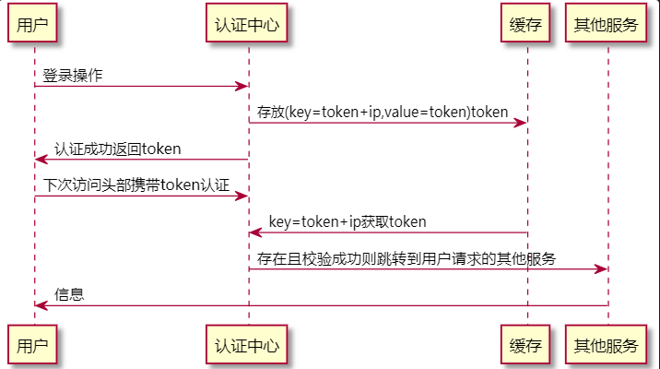

## 声明参与者

时序图角色可以分为: actor, boundary, control, entity, database，每种角色呈现的图形也是不一样的。

Actor:角色

Boundary：带边界

Control：控制

Entity:实体

Database：数据库

Collections:集合

Participant:参与者

### 语法

箭头:A-->B

箭头添加样式: A-[#color]>B

|  |
| --- |
| @startuml  actor Foo1  boundary Foo2  control Foo3  entity Foo4  database Foo5  collections Foo6  Foo1 -[#red]>Foo2: To boundary  Foo1 -[#0000FF]-> Foo3 : To control  Foo1 -> Foo4 : To entity  Foo1 -> Foo5 : To database  Foo1 -> Foo6 : To collections  @enduml |

### 效果图

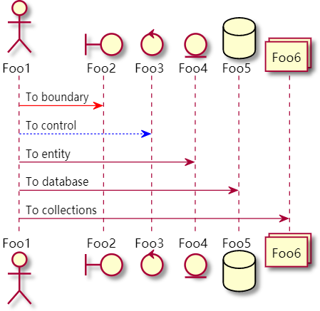

## 生命线

### 描述

Activate:生命线激活

Deactivate:生命线

### 语法

|  |
| --- |
| @startuml  participant User  User -> A: DoWork  activate A #FFBBBB  A -> A: Internal call  activate A #DarkSalmon  A -> B: << createRequest >>  activate B  B --> A: RequestCreated  deactivate B  deactivate A  A -> User: Done  deactivate A  @enduml |

### 效果

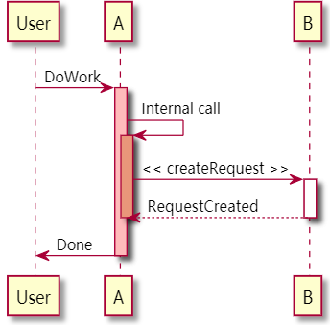

## 分段

### 描述

分割不同的生命周期阶段

### 语法

==阶段名称==

|  |
| --- |
| @startuml  == Initialization ==  Alice -> Bob: Authentication Request  Bob --> Alice: Authentication Response  == Repetition ==  Alice -> Bob: Another authentication Request  Alice <-- Bob: another authentication Response  @enduml |

### 效果

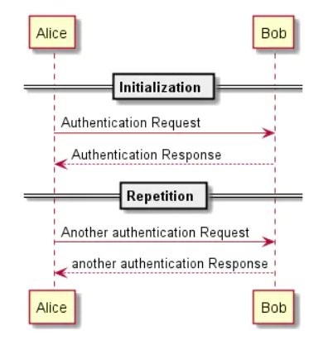

## 排序和编号

### 描述

对参与者进行排序

对消息进行编号: autonumber

1、每设置一个autonumber,都会重新开始计数。

2、停止使用计数使用autonumber stop,计数会停止。

### 语法

语法:参与者 + order + 数字

1、如果数字默认为0

2、顺序按从小到达排序。

|  |
| --- |
| @startuml  actor Foo1  boundary Foo2 order 5  control Foo3 order 4  entity Foo4 order 3  database Foo5 order 2  collections Foo6 order 1  autonumber  Foo1 -> Foo2 : To boundary  Foo1 -> Foo3 : To control  Foo1 -> Foo4 : To entity  autonumber  Foo1 -> Foo5 : To database  Foo1 -> Foo6 : To collections  utonumber stop  @enduml |

### 效果

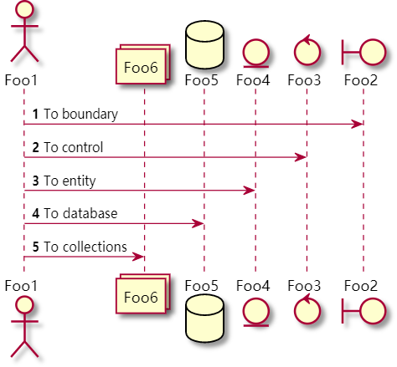

## 不同的箭头样式

### 描述

### 语法

|  |
| --- |
| @startuml  Bob ->x Alice  Bob -> Alice  Bob ->> Alice  Bob -\ Alice  Bob \\- Alice  Bob //-- Alice  Bob ->o Alice  Bob o\\-- Alice  Bob <-> Alice  Bob <->o Alice  Bob -[#red]> Alice : hello  Alice -[#0000FF]->Bob : ok  @enduml |

### 效果图

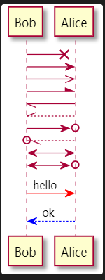

### 效果

## 代码块

### 描述

选择结构:

Alt

…..

Else

……

Else …….

### 语法

|  |
| --- |
| @startuml  Alice -> Bob: Authentication Request  alt 条件1  Bob -> Alice: Authentication Accepted  else 条件2  Bob -> Alice: Authentication Failure  group My own label  Alice -> Log : Log attack start  loop 1000 times  Alice -> Bob: DNS Attack  end  Alice -> Log : Log attack end  end  else 条件3  Bob -> Alice: Please repeat  end  @enduml |

### 效果图